ПИШПЕК
20-кылымдын башындагы шаар үйү
42.88577, 74.61201
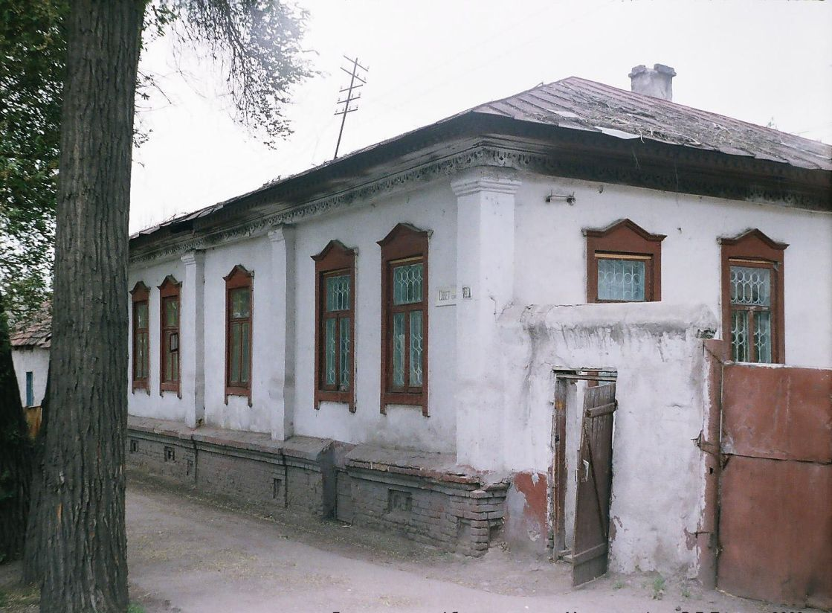
Городской дом начала ХХ века · Владимира Петрова
КЫРГЫЗЧА 20-кылымдын башындагы шаар үйү
, Ильинскаянын үстүндөгү Базарная көчөсү 19-кылымдын аягы - 20-кылымдын башы шаардын көрктөндүрүү жана шаар мүлкүнүн башында чоң үйлөрдүн курулушу менен мүнөздөлөт. Үйлөр брусчаткадан же брусчаткадан тургузулган бийик таш пайдубалдардын үстүндө турушкан, анын үстүндө кирпич жасалгасы менен кооздолгон кирпичтен жасалган жертөлө болгон. Жогорку кабаттардын дубалдары каркас-жыгач же журнал болуп саналат. Бөлмөлөрдүн саны шаар тургунунун байлыгына жа
Булак: https://bimap.su/description/pishpek/51_Dom_na_Bazar_vishe_Ilin.txt · BIMAP
Фотографии и материалы принадлежат их авторам; лицензия не указана

ФРУНЗЕ
Бул доор боюнча маалымат азырынча табыла элек
42.88577, 74.61201

Фотография пока не добавлена
КЫРГЫЗЧА
Бул доор боюнча маалымат азырынча табыла элек.

БИШКЕК
Бул доор боюнча маалымат азырынча табыла элек
42.88577, 74.61201

Фотография пока не добавлена
КЫРГЫЗЧА
Бул доор боюнча маалымат азырынча табыла элек.

